北京怀柔科学城生命科学产业创新研究院
门户网站系统 Claude 开发规格书
（乙方工作版 / 基于现有附件重构）
文档用途 | 作为 Claude/Codex 等代码代理的开发输入文档，用于生成项目骨架、页面、接口、数据库及验收清单。
适用范围 | 仅覆盖门户网站子系统；成果转化平台与 AI 智能体不在本文件开发范围内。
编制依据 | 《门户网站系统建设需求方案与交付清单》与《信息化平台开发方案》中门户网站相关内容。
状态说明 | 本文件包含“已确认 / 默认规范 / 暂定假设 / 需甲方确认”四类信息。
使用提示：正文中所有带“【需甲方确认】”标签或位于黄色高亮区域的内容，均不应由 Claude 自行臆断实现；应按本文件的保守占位方案先实现为可配置结构，待甲方确认后再固化。

1. 编制原则与文档使用规则
1.1 编制目标。 本文件将已有附件重构为可供代码代理直接执行的开发规格书。目标是把“做什么”转化为“页面怎么做、字段怎么定义、接口怎么约束、验收怎么验证”。
• 将高风险缺失信息显式冻结，避免代码代理对业务规则进行隐式拍板。
• 在不影响启动开发的前提下，优先采用可配置、可回退、低耦合方案。
1.2 信息状态定义。
状态 | 含义 | 开发执行规则
已确认 | 两份源文档已明确出现，且冲突可消解。 | 可直接作为实现依据。
默认规范 | 原文未写明，但属于通用、低风险、工程化约定。 | 可先实现；后续如有意见再参数化调整。
暂定假设 | 为保证开发推进而设定的保守占位方案。 | 实现时不得写死，应保留后台配置或代码扩展点。
需甲方确认 | 会直接影响页面结构、权限、对外展示口径或业务流程。 | 必须高亮提示；Claude 不得自行编造具体规则。

2. 项目目标、范围与阶段划分
2.1 项目定位。 门户网站是研究院官方对外窗口，承担机构形象展示、新闻信息发布、业务引导、资源入口聚合和基础在线服务承接等职责。
2.2 本期建设目标（V1.0 必做）。
• 完成面向公众的门户前台网站及面向运营人员的后台管理端。
• 支持机构概况、新闻动态、成功案例、关于我们等基础展示能力。
• 支持账号密码登录与手机号验证码登录，并支持个人用户注册、机构账号后台分配、用户审核激活。
• 满足 SEO、多端适配、HTTPS、RBAC、文件上传、内容发布等基础要求。
• 满足可部署、可测试、可验收、可运维的交付要求。
2.3 扩展目标（V2.0 预留）。
• 研究所管理、成果孵化、共性平台、人才服务、产学研合作、在线服务、全站搜索、数据统计与推荐等模块。
• 本文件会为 V2.0 预留数据模型与导航入口，但不纳入本期强制交付范围。

3. 技术架构与实施原则
3.1 推荐技术栈。 前端采用 Nuxt 4（SSG/ISR）建设门户前台，后台管理端采用 Vue 3 + Element Plus；后端采用 FastAPI；数据库采用 PostgreSQL；缓存采用 Redis；反向代理采用 Nginx；部署方式采用 Docker / Docker Compose。
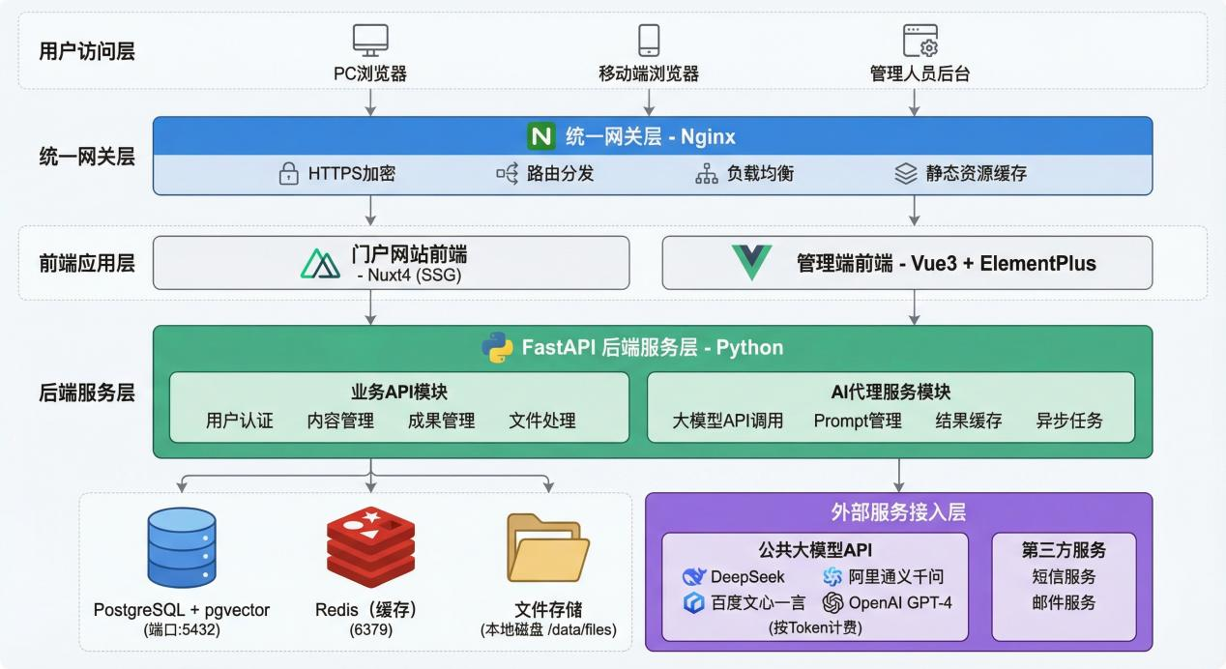
图 1 平台总体技术架构图（保留以说明门户所处系统位置）
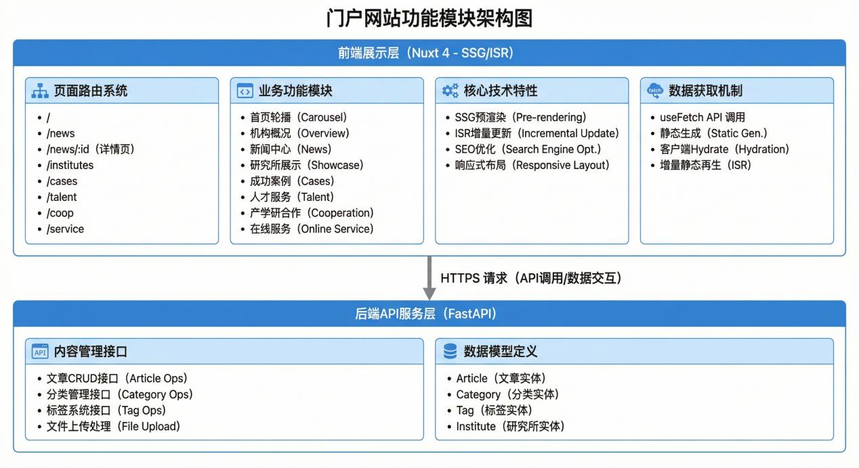
图 2 门户网站功能模块架构图（作为前后端职责参考）
3.2 实施原则。
• 前后端分离，前台强调 SEO 与访问性能，后台强调内容管理效率。
• 结构优先配置化：栏目、分类、标签、研究所、案例、页脚信息等尽量后台可配置。
• 低风险默认规范先行：分页、字段长度、API 返回格式等先统一制定，减少代理自由发挥。
• 高风险业务规则显式冻结：凡涉及公开口径、审批层级、用户身份边界的事项，均列入待确认清单。

4. 信息架构与页面清单
4.1 前台一级导航建议。 基于现有材料，建议本期前台一级导航至少包含：首页、新闻动态、成功案例、关于我们、研究所展示（可先隐藏或标记建设中）、人才服务（可先展示基础信息）、在线服务。
页面/路由 | 本期状态 | 主要内容 | 来源判断 | 实现要求
/ | V1.0 | 首屏 Banner、机构概况摘要、新闻动态摘要、成功案例摘要、数据统计摘要、快速入口、页脚 | 已确认+默认规范 | 必须完成
/news | V1.0 | 新闻列表、分类筛选、关键词搜索、分页 | 已确认 | 必须完成
/news/:slug | V1.0 | 新闻详情、发布时间、来源、封面、正文、相关推荐 | 已确认+默认规范 | 必须完成
/cases | V1.0 | 案例列表、筛选、详情入口 | 已确认 | 必须完成
/cases/:slug | V1.0 | 案例详情、合作方、成果简介、阶段/成效、相关图片 | 已确认+默认规范 | 必须完成
/about | V1.0 | 机构介绍、使命愿景、组织架构、联系方式、领导团队 | 已确认 | 必须完成
/institutes | V2.0预留 | 研究所列表 | 已确认 | 本期可做只读占位或隐藏
/institutes/:slug | V2.0预留 | 研究所详情、方向、团队、成果 | 已确认 | 保留数据模型
/talent | V2.0预留 | 人才政策、招聘信息 | 已确认 | 可先做静态内容
/service | V2.0预留 | 在线咨询、服务预约、下载中心 | 已确认 | 本期建议先做入口页
4.2 首页模块建议（默认规范）。
• 模块顺序建议：Banner → 机构概况 → 新闻动态 → 成功案例 → 数据统计 → 快速入口 → 页脚。
• 首页所有模块均应支持后台开关、排序、标题文案编辑和封面图替换。
• Banner 建议支持 1–5 条轮播项，字段包括标题、副标题、按钮文案、跳转链接、背景图。
4.3 首页需确认事项。
事项 | 当前暂定方案 | 对开发影响 | 标记
首页最终栏目顺序 | 按“Banner—概况—新闻—案例—统计—入口—页脚”实现 | 影响前端首页布局与后台排序默认值 | 【需甲方确认】
首页核心视觉风格 | 先按简洁政产学研门户风格实现，不锁定品牌视觉系统 | 影响 UI 设计深度与素材准备 | 【需甲方确认】
首页展示的核心统计指标 | 先预留 3–6 个统计卡片字段，后台手工录入 | 影响首页信息架构与后台字段 | 【需甲方确认】

5. 页面级开发规格
5.1 新闻模块。
• 新闻列表字段：标题、封面图、摘要、所属分类、发布日期、来源、置顶状态、发布状态。
• 支持列表分页、分类筛选、关键词搜索、置顶优先排序、发布时间倒序。
• 新闻详情页字段：标题、副标题（可选）、作者/来源（可选）、发布时间、正文（富文本）、附件列表、相关推荐。
• 后台需支持草稿、发布、下线、预发布时间、SEO 标题/描述/关键词。
5.2 成功案例模块。
• 案例字段建议：案例标题、案例封面、所属研究方向、合作方、案例简介、项目阶段、成果亮点、经济/社会效益、正文详情、相关图片。
• 案例列表支持标签或分类筛选；本期可不做复杂多条件检索。
• 案例详情页结构建议：概览区、项目背景、合作信息、转化成果、相关图片、相关推荐。
5.3 关于我们模块。
• 机构介绍页内容以单页内容管理方式实现，不建议硬编码。
• 领导团队建议采用后台可配置卡片列表，字段包含姓名、职务、头像、简介、排序。
• 联系方式建议包含地址、电话、邮箱、邮编、地图占位图或图片。
5.4 登录、注册与用户入口。
• 首页右上角保留登录入口；支持账号密码登录与手机号验证码登录。
• 机构用户账号由后台分配；个人用户支持自行注册，经审核通过后激活。
• 注册表单最小字段集建议：姓名、单位、手机号、邮箱（可选）、专业领域、申请说明（可选）。
• 用户中心本期建议只做基础资料维护，不做复杂工单、消息中心或深度个人工作台。
5.5 需甲方确认的页面问题。
问题 | 保守占位方案 | 风险等级 | 标记
“成功案例”是否需要对外展示经济效益等敏感信息 | 字段保留但默认后台可关闭 | 高 | 【需甲方确认】
领导团队信息是否完整公开、是否附照片 | 采用可配置卡片，支持仅展示姓名/职务 | 中 | 【需甲方确认】
研究所页面在本期是否公开上线 | 先做导航预留与数据模型，不在主导航强曝光 | 中 | 【需甲方确认】
人才服务页面是否需要在线投递简历 | 本期只做职位展示与联系方式，不做完整 ATS | 高 | 【需甲方确认】

6. 后台管理端规格
6.1 后台功能菜单建议。
• 仪表盘：站点概览、内容统计、快捷入口。
• 内容管理：新闻、案例、单页内容、导航菜单、Banner、友情链接、文件库。
• 组织信息：机构概况、领导团队、研究所（预留）、合作伙伴（预留）。
• 用户与权限：用户列表、角色管理、审核管理、登录日志。
• 系统设置：站点基础信息、SEO 默认设置、页脚信息、短信配置、文件上传限制。
6.2 后台操作要求（默认规范）。
• 列表页统一支持分页、搜索、筛选、批量发布/下线/删除。
• 富文本编辑器需支持图片上传、附件上传、标题层级、表格、超链接。
• 删除操作默认走软删除或回收站机制，避免直接物理删除导致运营误操作。
• 所有发布时间、创建时间、更新时间统一存储；后台展示采用北京时间。

7. 数据模型建议（供 Claude 直接落库）
7.1 总体原则。 优先采用可扩展、后台驱动的数据模型，避免把栏目和页面写死在代码中。
表名 | 用途 | 关键字段（示意） | 状态
users | 门户用户表 | username, phone, password_hash, real_name, organization, expertise, status, role_id | 已确认/默认规范
roles | 角色表 | name, code, description | 已确认/默认规范
articles | 新闻文章表 | title, slug, summary, cover_file_id, content_html, category_id, source, publish_at, status, seo_title, seo_desc | 已确认/默认规范
categories | 分类表 | name, code, type, parent_id, sort_order, is_enabled | 已确认/默认规范
tags | 标签表 | name, slug, type | 已确认/默认规范
article_tags | 文章标签关联表 | article_id, tag_id | 已确认/默认规范
cases | 成功案例表 | title, slug, summary, cover_file_id, partner_name, stage, highlights, benefits, content_html, status, publish_at | 已确认/默认规范
pages | 单页内容表 | page_key, title, content_html, seo_title, seo_desc, status | 已确认/默认规范
leaders | 领导团队表 | name, title, photo_file_id, intro, sort_order, is_visible | 已确认/默认规范
institutes | 研究所表（预留） | name, slug, intro, directions, contact, status | 已确认/默认规范
banners | 首页轮播表 | title, subtitle, button_text, button_url, image_file_id, sort_order, is_enabled | 已确认/默认规范
site_settings | 站点配置表 | site_name, logo_file_id, contact_phone, contact_email, footer_text, icp_no, analytics_code | 已确认/默认规范
files | 文件表 | origin_name, storage_path, mime_type, size, owner_id, created_at | 已确认/默认规范
audit_logs | 操作日志表 | user_id, module, action, object_type, object_id, detail_json, created_at | 已确认/默认规范
7.2 关键待确认字段。
实体 | 待确认字段/规则 | 原因
users | 个人用户注册是否必须填写邮箱；机构用户是否区分多种机构类型 | 影响注册表单、审核逻辑与数据质量要求
cases | 合作方名称、经济效益、专利信息是否全部对外公开 | 影响字段必填性和展示策略
institutes | 研究所是否固定为 8 个、是否允许后台新增 | 影响信息架构是否写死
site_settings | ICP备案号、公安备案号、统计代码是否由甲方提供 | 影响上线前合规配置

8. API 与权限规范
8.1 API 统一规范（默认规范）。
• 接口前缀建议：/api/v1。
• 返回结构建议：{code, message, data}；分页结构建议：{items, page, page_size, total}。
• 后台接口统一使用 JWT 鉴权；前台公开内容接口默认匿名可读。
• 文件上传默认限制：jpg/png/webp/pdf/doc/docx/xls/xlsx，单文件 ≤ 50MB。
接口组 | 建议路由 | 主要能力 | 状态
认证 | /auth/login, /auth/sms-login, /auth/register, /auth/me | 登录、注册、用户信息、审核 | 已确认+默认规范
新闻 | /articles, /articles/{id}, /admin/articles | 前台查询与后台 CRUD | 已确认
案例 | /cases, /cases/{id}, /admin/cases | 前台查询与后台 CRUD | 已确认
单页 | /pages/{key}, /admin/pages | 关于我们等单页内容管理 | 默认规范
Banner | /banners, /admin/banners | 首页轮播配置 | 默认规范
文件 | /files/upload, /files/{id} | 上传、预览、下载 | 已确认+默认规范
设置 | /admin/settings/site | 站点基础信息设置 | 默认规范
8.2 权限矩阵建议。
角色 | 查看前台 | 管理内容 | 审核注册 | 系统设置 | 备注
超级管理员 | 是 | 是 | 是 | 是 | 全权限
内容编辑 | 是 | 是 | 否 | 否 | 管理新闻、案例、单页
审核员 | 是 | 否 | 是 | 否 | 审核用户注册/内容
机构用户 | 是 | 有限 | 否 | 否 | 本期建议仅保留基础用户能力
个人用户 | 是 | 否 | 否 | 否 | 注册后可维护个人信息
8.3 权限待确认事项。
【需甲方确认】 “机构用户”在门户网站中的实际权限边界尚不明确。保守方案为：本期不开放复杂机构工作台，仅允许管理员在后台代为维护机构相关展示信息。
【需甲方确认】 个人用户注册后是否拥有任何前台提交类功能（如咨询、活动报名、简历投递）尚未确认。本期建议默认关闭提交型业务，仅保留注册与资料维护。

9. 非功能需求
• 性能：普通页面加载及查询操作 ≤ 2 秒；支持不少于 100 个用户同时在线进行核心业务操作。
• 安全：HTTPS、密码加密存储、RBAC、操作日志、基础防火墙与漏洞修复。
• 兼容：PC、平板、手机响应式适配；主流现代浏览器兼容。
• 部署：提供 Docker 镜像、Compose 编排、Nginx 配置、部署文档。
• 可维护：代码结构清晰，必要注释完整，前后端配置分离。

10. 验收需求与测试清单
10.1 验收原则。 验收不能只停留在“有页面”，应按测试用例逐条核验。以下清单可直接转化为测试报告目录。
编号 | 验收项 | 验收标准 | 类型 | 备注
A-01 | 首页可访问 | 输入域名后可打开首页，无明显报错 | 功能 | 必测
A-02 | 首页模块展示 | Banner、机构概况、新闻、案例、页脚正常展示 | 功能 | 必测
A-03 | 新闻列表筛选 | 可按分类筛选并分页显示 | 功能 | 必测
A-04 | 新闻详情展示 | 正文、发布时间、封面、相关推荐正常显示 | 功能 | 必测
A-05 | 案例列表/详情 | 案例可列表展示并进入详情页 | 功能 | 必测
A-06 | 后台登录 | 管理员可通过账号密码登录后台 | 功能 | 必测
A-07 | 内容发布流程 | 新闻/案例支持创建、保存草稿、发布、下线 | 功能 | 必测
A-08 | 文件上传 | 支持图片与附件上传，超格式/超大小能正确报错 | 功能 | 必测
A-09 | 用户注册审核 | 个人用户注册后进入待审核，审核通过后可登录 | 功能 | 如启用注册
A-10 | 权限隔离 | 非授权角色不能访问系统设置或管理内容 | 安全 | 必测
A-11 | 页面性能 | 普通页面加载或查询操作 ≤ 2 秒 | 性能 | 压测报告
A-12 | 并发能力 | 100 用户并发下核心操作可用 | 性能 | 压测报告
A-13 | HTTPS | 全站启用 HTTPS | 安全 | 必测
A-14 | 密码安全 | 密码非明文存储 | 安全 | 必测
A-15 | 部署文档 | 运维人员可按文档完成部署 | 交付 | 必测

11. 开发推进建议（供乙方内部排产）
• 第 1 周：补齐待确认事项、冻结 IA、确定 UI 风格与素材清单。
• 第 2–3 周：完成原型与数据库/API 初版，交由 Claude 生成项目骨架。
• 第 4–8 周：完成前台 V1 页面与后台内容管理核心功能。
• 第 9–10 周：完成注册审核、系统设置、SEO、文件上传、日志等通用能力。
• 第 11–12 周：联调、压测、安全整改、内容初始化。
• 第 13–16 周：UAT、培训、试运行、验收。

12. 乙方需优先向甲方确认的信息（高亮汇总）
以下事项建议在项目启动后第一周内完成确认；若未确认，开发应按照“暂定方案”执行，且保持可配置、可替换。
序号 | 需确认事项 | 暂定方案 | 建议确认时点
1 | 首页栏目顺序与视觉风格 | 按标准信息型门户实现，模块支持后台排序 | 第 1 周
2 | 首页核心统计指标口径 | 先预留 3–6 个后台录入指标 | 第 1 周
3 | 成功案例可公开字段范围 | 敏感字段默认可关闭 | 第 1 周
4 | 研究所页面是否在本期上线 | 先预留，不强曝光 | 第 1 周
5 | 人才服务是否需要在线投递简历 | 本期仅做展示页 | 第 1–2 周
6 | 注册用户的真实业务权限 | 默认仅可登录和维护资料 | 第 1 周
7 | 机构用户类型与账号分配规则 | 默认后台创建，不开放复杂机构工作台 | 第 1 周
8 | 备案号、地图、联系方式、正式素材是否齐备 | 缺失内容先用可替换占位 | 上线前

附录 A. 默认规范清单
• 列表页默认分页大小 10 或 12 条，可后台配置。
• slug 默认采用英文或拼音短标识；如甲方不提供，则后台自动生成。
• 图片建议比例：Banner 1920×640；列表封面 16:9；人物头像 1:1。
• 富文本正文图片默认居中显示，宽度不超过内容区。
• 前台异常页至少包含 404、500、无数据三类状态页。

附录 B. 开发执行提示（给 Claude）
• 不得对黄色高亮事项自行做业务拍板；应按可配置方式保留扩展点。
• 优先完成门户 V1.0 的前台页面、后台内容管理、认证与部署闭环。
• V2.0 模块只需预留菜单、数据模型或路由，不要求在本期实现完整闭环。
• 所有代码输出均应与本规格书中的实体、权限与验收清单保持一致。

